Kísérleti Szöveges Értékelés
2017.
Gazda neve: Tanács Zoltán Mórahalom

Termesztés:
előnövény: burgonya
főnövény: Kelkáposzta

Kísérleti terület:
Genezis kísérlet: 1 ha
Üzemi kísérlet: 1 ha

Alaptrágyázás: Üzemi terület
NPK 6:20:30 500 kg/ha

Genezis terület
Huminsavas Genezis NPK 15.15:15 800 kg/ha

Kijuttatás időpontja: 2017. VI.10.

Ültetés időpontja: 2017.VI. 28.

Tápoldatozás:

Időpont | Üzemi terület | Genezis terület
VI.28. | Genezis Pétisó 150 kg/ha | Genezis starter NPK( 15.30:15+0,2 % me) 150 kg/ha
7-14 nap múlva | Genezis Pétisó 150 kg/ha | Genezis starter NPK( 15.30:15+0,2 % me) 110 kg/ha
7-14 nap múlva | egyéb szulfátos NPK 200 kg/ha | Péti Komplex I. (NPK 14:7:21) 100 kg/ha  Genezis Karbamid 100 kg/ha
7-14 nap múlva | Genezis Pétisó 150 kg/ha | MgSO4 100kg/ha  Genezis Karbamid 100 kg/ha  Genezis Kalcinol 100 l/ha
7-14 nap múlva | egyéb szulfátos NPK 200 kg/ha | Péti Komplex I. (NPK 14:7:21) 50 kg/ha  Genezis Mikromix A Zöldség-Dísznövény 3 l/ha
7-14 nap múlva | Genezis Pétisó 150 kg/ha | Genezis Mikromix A Zöldség-Dísznövény 3 l/ha  Genezis Karbamid 160 kg/ha  MgSO4 100kg/ha
7-14 nap múlva | egyéb szulfátos NPK 200kg/ha

Kiértékelés:
Az Üzemi területen 39 tonna termett hektáronként.
Átlagár: 120Ft/kg
Bruttó bevétele műtrágyára számítva: 4.391.500 Ft/ha

A Genezis területen 50 tonna termett hektáronként.
Átlagár: 120Ft/kg
Bruttó bevétele műtrágyára számítva: 5.658.070 Ft/ha

A többlet műtrágya ráfordítás 1.266.570 forintot hozott hektáronként a gazdának.
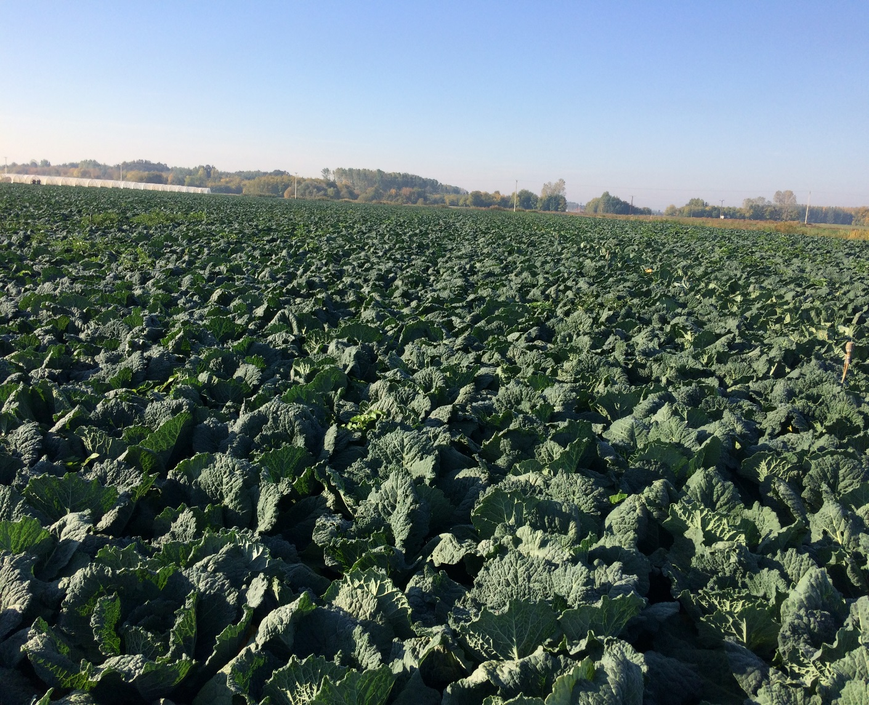
Ez a kísérlet azt mutatja, hogy a növényhez és a talajhoz helyesen megválasztott műtrágya mekkora terméstöbbletet eredményez. Gondoljunk itt a Pétisónak lúgos talajon történő választására, szemben a karbamiddal, amely nagyon jól savanyít. Valószínűleg a jelentősen nagyobb termésben szerepe volt a huminsavas NPK-nak is.

